УО «Белорусский государственный университет информатики и радиоэлектроники»

Кафедра ПОИТ

Лабораторная работа №4

по дисциплине «Надежность программного обеспечения»

на тему «Модели надежности программного обеспечения»

Выполнил Проверил:

Студент гр.051006 Деменковец Д.В.  
Дранкевич А. А.

Минск 2022

***Вариант модели***: Геометрическая модель.

Допущения:

* Число ошибок неограниченно
* Обнаружение ошибок не равновероятно
* Обнаружение ошибок не зависит от ошибок
* ПО работает в условиях, приближенных к реальным
* Интенсивность обнаружения ошибок образует геометрическую прогрессию, и она постоянна на интервале времени

$$λ\left(t_{i}\right)=D*K^{i-1}$$ где:

* D – исходное состояние
* К – константа пропорциональности
* $t_{i}$— время между появлением ошибок

1. **Генерация интервалов времени между появлениями ошибок**

Рис. 1.1 Генерация интервалов

1. **Метод максимального правдоподобия**

Рис. 2.1 Решение через частные производные

Рис. 2.2 Решение через разложение

Рис. 2.3 Результаты (идентичны)

1. **Результаты**

3.1 Среднее время до обнаружения n+1 ошибки

$${\hat{m}}_{t_{18}}=\frac{1}{\hat{D}*{\hat{K}}^{17}}≈24 часа$$

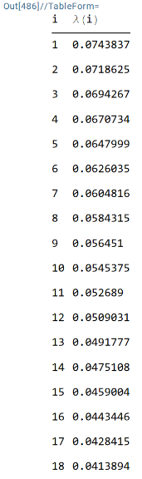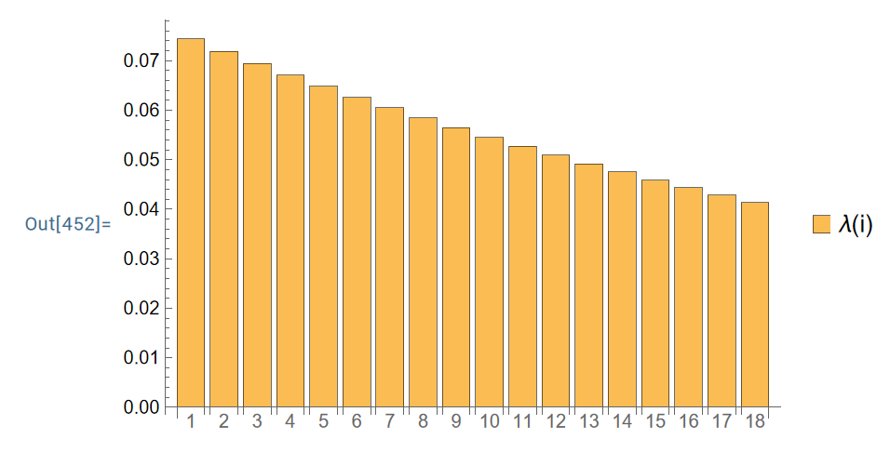3.2 Интенсивность отказов

Рис. 3.1

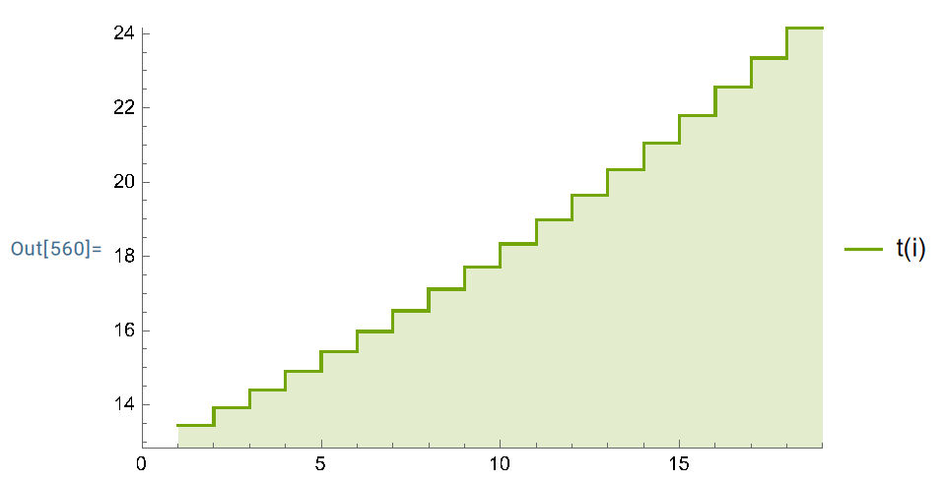3.3 Среднее время обнаружения ошибок

Рис. 3.2

1. **Вывод**

В ходе лабораторной работы была рассмотрена геометрическая модель и вычислены её характеристики. Интенсивность на графике спадает, что означает: вероятность обнаружения ошибок с течением времени уменьшается, время обнаружения каждой следующей ошибки увеличивается, что соответствует геометрической модели